МИНИСТЕРСТВО НАУКИ И ВЫСШЕГО ОБРАЗОВАНИЯ РОССИЙСКОЙ ФЕДЕРАЦИИ

Федеральное государственное автономное образовательное учреждение

высшего образования

САНКТ-ПЕТЕРБУРГСКИЙ ГОСУДАРСТВЕННЫЙ УНИВЕРСИТЕТ   
АЭРОКОСМИЧЕСКОГО ПРИБОРОСТРОЕНИЯ

КАФЕДРА № ИННОВАТИКИ И ИНТЕГРИРОВАННЫХ СИСТЕМ КАЧЕСТВА

ОЦЕНКА САМОСТОЯТЕЛЬНОЙ РАБОТЫ

РУКОВОДИТЕЛЬ

|  |  |  |  |  |
| --- | --- | --- | --- | --- |
| Доцент, к.т.н |  |  |  | А.А. Дзюбаненко |
| должность, уч. степень, звание |  | подпись, дата |  | инициалы, фамилия |

|  |
| --- |
| ОТЧЕТ О ПРАКТИЧЕСКОЙ РАБОТЕ  ОТЧЕТ ПО КУРСУ |
| по курсу: Экономика и управление производственным предприятием  (модуль: Практические приемы и инструменты работы) |

САМОСТОЯТЕЛЬНУЮ РАБОТУ ВЫПОЛНИЛ

|  |  |  |  |  |  |
| --- | --- | --- | --- | --- | --- |
| СТУДЕНТ ГР. № | 4121 |  |  |  | А.М. Антонов |
|  |  |  | подпись, дата |  | инициалы, фамилия |

Санкт-Петербург 2024

**Содержание отчета**

Практическая работа 1. Определение вида товарного знака и знака обслуживания 3

Практическая работа 2. Описание товарного знака и знака обслуживания 7

Практическая работа 3. Проведение патентного поиска в Российской Федерации 9

Практическая работа 4. Проведение международного патентного поиска 18

Практическая работа 5. Составление описания на изобретение и полезную модель 26

Практическая работа 6. Составление реферата и патентной формулы на изобретение и полезную модель 29

Практическая работа 7. Ситуационная задача 1 31

Практическая работа 8. Ситуационная задача 2 34

# Практическая работа 1. Определение вида товарного знака и знака обслуживания

1. Словесные товарные знаки и знаки обслуживания

Словесные товарные знаки и знаки обслуживания – это категории интеллектуальной собственности, которые включают слова, словосочетания или даже короткие фразы, представляющие определённый товар или услугу. Эти знаки являются юридически защищёнными, что даёт их владельцу исключительное право на их использование в определённых областях бизнеса.  
На рисунке 1,2 представлены словесные товарные знаки и знаки обслуживания.

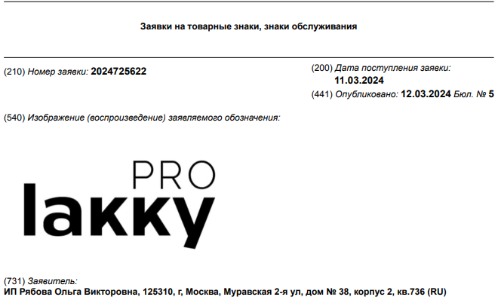

Рисунок 1 - Словесный товарный знак и знак обслуживания

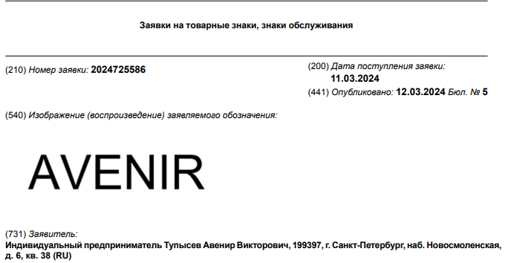

Рисунок 2 - Словесный товарный знак и знак обслуживания

1. Изобразительные товарные знаки и знаки обслуживания

Изобразительные товарные знаки и знаки обслуживания – это символы, логотипы или другие графические изображения, которые используются для представления товаров и услуг. В отличие от словесных знаков, они включают в себя визуальные элементы, такие как рисунки, символы, шрифты и цвета, которые позволяют отличить продукцию или услугу одной компании от другой на рынке.

На рисунках 3,4 представлены изобразительные товарные знаки и знаки обслуживания.

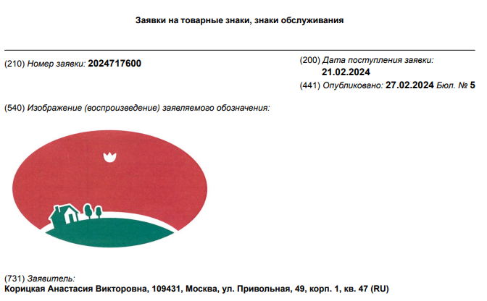

Рисунок 3 – Изобразительный товарный знак и знак обслуживания

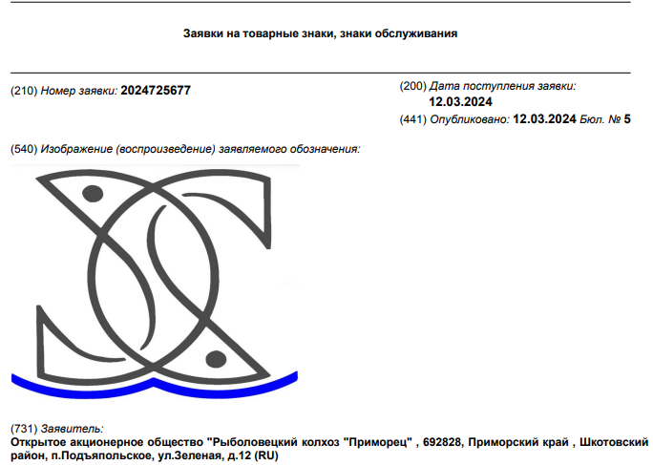

Рисунок 4 - Изобразительный товарный знак и знак обслуживания

1. Комбинированные товарные знаки и знаки обслуживания

Комбинированные товарные знаки и знаки обслуживания – это категории знаков, которые объединяют как словесные, так и изобразительные элементы. Такой знак может включать, например, название бренда, выполненное в определённом шрифте и цвете, дополненное уникальным графическим элементом или символом. Комбинированные знаки часто используются для создания запоминающегося фирменного стиля, который укрепляет узнаваемость бренда.

На рисунках 5,6 представлены комбинированные товарные знаки и знаки обслуживания.

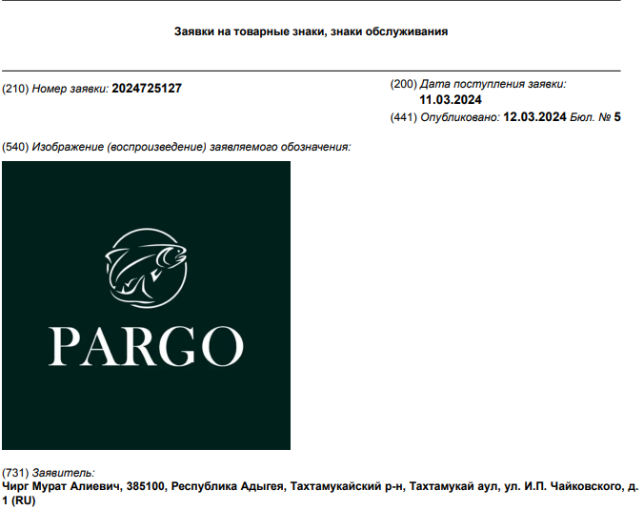

Рисунок 5 - Комбинированный товарный знак и знак обслуживания

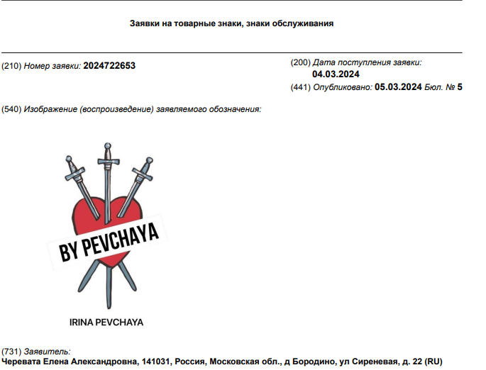

Рисунок 6 - Комбинированный товарный знак и знак обслуживания

# Практическая работа 2. Описание товарного знака и знака обслуживания

На рисунке 1 представлен словесный товарный знак и знак обслуживания.

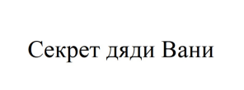

Рисунок 1 - Словесный товарный знак и знак обслуживания

К регистрации заявляется словесное обозначение «Секрет дяди Вани». Обозначение выполнено стандартным шрифтом кириллического алфавита и состоит из трёх слов. Первое и третье слово начинаются с заглавной буквы, остальные буквы прописные. Обозначение располагается горизонтально. Оно является фантазийным и семантически нейтральным по отношению к заявленным товарам и услугам. Цветовое решение не испрашивается. Товарный знак заявляется в отношении аркадных автоматов для видеоигр.

На рисунке 2 представлен изобразительный товарный знак и знак обслуживания.



Рисунок 2 - Изобразительный товарный знак и знак обслуживания

К регистрации заявлено изобразительное обозначение в виде антропоморфного синего кота с серьёзным выражением лица. Животное одето в чёрный костюм и кепку тёмного цвета, а в пасти держит спичку. Фон изображения выполнен жёлтым цветом. Товарный знак заявляется в отношении магазинов по продаже пива.

На рисунке 3 представлен комбинированный товарный знак и знак обслуживания



Заявляемое обозначение имеет комбинированный вид: изобразительный и словесный. Словесная часть заявленного обозначения состоит из двух элементов: слова «АРКТИКА», выполненного крупными печатными буквами кириллического алфавита, и словосочетания «МУРМАНСКАЯ ОБЛАСТЬ», расположенного под основным словом мелким шрифтом. Также присутствует аббревиатура «ХК» (хоккейный клуб) в правой верхней части изображения. Изобразительная часть обозначения представлена стилизованным изображением головы белого медведя на фоне, разделённом на синюю и красную части. В нижней части также указан год – «2021». Обозначение выполнено в форме щита. Товарный знак заявляется в отношении хоккейного клуба из Мурманской области.

# Практическая работа 3. Проведение патентного поиска в Российской Федерации

**Цель работы −** провести патентный поискв Российской Федерации по выбранному устройству и определить 5 аналогов для дальнейшего написания заявки на патент.

**Объект:** Умные очки для пожилых людей

**Суть разработки**: В настоящее время пожилые люди часто сталкиваются с проблемами ориентации в пространстве и мониторинга своего здоровья. Умные очки для пожилых людей решают эти проблемы, предоставляя пользователям дополнительную поддержку и безопасность. Очки оснащены встроенными камерами и датчиками, которые помогают распознавать объекты и людей, озвучивая информацию о них. Это позволяет пожилым людям лучше ориентироваться в окружающем пространстве и избегать потенциальных опасностей. Кроме того, очки могут контролировать состояние здоровья пользователя, измеряя пульс и уровень кислорода в крови, и отправлять уведомления на смартфон или к близким в случае обнаружения отклонений. Возможность подключения к медицинским устройствам и напоминания о приеме лекарств делают эти очки незаменимым инструментом для улучшения качества жизни пожилых людей.

**Новизна**: Основная новизна данного устройства заключается в интеграции нескольких функций, которые ранее не были доступны в одном устройстве. Во-первых, встроенные камеры и алгоритмы машинного обучения позволяют распознавать объекты и людей в реальном времени, что значительно улучшает ориентацию в пространстве. Во-вторых, датчики для мониторинга здоровья и возможность подключения к медицинским устройствам обеспечивают комплексный подход к контролю состояния здоровья пожилых людей. В-третьих, голосовые подсказки и напоминания делают использование очков более удобным и интуитивным. В отличие от существующих решений, которые могут предлагать отдельные функции, такие как распознавание объектов или мониторинг здоровья, данное устройство объединяет все эти функции в одном компактном гаджете.

**ОПРЕДЕЛЕННЫЕ РУБРИКИ МПК:**

Рубрика МПК 1:

**A-УДОВЛЕТВОРЕНИЕ ЖИЗНЕННЫХ ПОТРЕБНОСТЕЙ ЧЕЛОВЕКА**

A61 — Медицинская, ветеринарная или санитарно-гигиеническая подготовка; уход за больными; гигиена

A61F9 — Аппараты или устройства для медицинской, ветеринарной или санитарно-гигиенической подготовки; ухода за больными; гигиены, в которых используются оптические средства

A61N1 — Диагностика

A61H — Обработка информации, связанной с медициной, ветеринарией или санитарной гигиеной, например, обработка сигналов медицинских датчиков; обработка изображений медицинских диагностических устройств; обработка данных, связанных с медициной, ветеринарией или санитарной гигиеной

Рубрика МПК 2:

**G-ФИЗИКА**

G01 — Измерительные устройства; навигация; глобальная позиционирование; расстояние или уровень

G10 — Медицинская или ветеринарная техника; гигиена

G10K11 — Медицинская или ветеринарная техника, в частности для диагностики или лечения, в которой используются оптические средства

G06 — Вычислительная техника; учет; управления; обработка данных; архитектура вычислительных систем

G06N — Обработка данных, особенно цифровая; системы вычислительной техники, специально предназначенные для обработки данных, например, системы управления или обработки текста; вычислительные системы специального назначения, например, системы безопасности; системы вычислительной техники, специально предназначенные для обработки изображений

G06T — Обработка изображений цифровыми вычислительными устройствами

**Ключевые слова**: очки, устройств*

По МПК найдено 504 документоа

МПК + очки найдено 60 документов

МПК + очки + устройств* найдено 35 документов

Таблица 1 − Аналоги

|  |  |  |  |  |  |
| --- | --- | --- | --- | --- | --- |
| **№** | **№ патента(дата)** | **№ заявки (дата)** | **Название МПК** | **Авторы, правообладатель** | **Реферат** |
| 1 | 217 663  11.04.2023 | 2022135463, 2022.12.30 | Головное устройство зрительного кортикального протеза с возможностью распознавания текста  A61F9/00, A61N1/00 | Кулешов Денис Сергеевич (RU) Демчинский Андрей Михайлович (RU) Попов Александр Викторович (RU)  Автономная некоммерческая организация "Научно-производственная лаборатория "Сенсорные технологии для слепоглухих" (RU) | Полезная модель относится к ассистивным устройствам, предназначенным для использования людьми с ограниченными возможностями по зрению, и может быть использована в системах зрительно-кортикального протезирования с целью восстановления зрительных функций у людей, полностью их потерявших. Технический результат, достигаемый при реализации полезной модели, заключается в расширении функциональности устройства. Головное устройство зрительного кортикального протеза выполнено в виде регулируемого обруча и оснащено встроенными в его фронтальную часть видеокамерами, блоком питания, передающей антенной, микроконтроллером, памятью и интерфейсом для подключения блока обработки видеосигнала. Новым является то, что блок обработки видеосигнала выполнен с возможностью распознавания речи.  https://searchplatform.rospatent.gov.ru/media/National/RU/U1/2023/04/11/0000217663/00000001.jpg |
| 2 | 2679866  2019.02.13 | 2018130877  2018.08.27 | Визуально-звуковая система для слепых и слабовидящих людей  A61F9/08, A61B5/02, G06N3/02, G06T7/00 | Маковецкий Валерий Валерьевич (RU) Крикушенко Александр Владимирович (RU) Крикушенко Владимир Владимирович (RU)  Общество с ограниченной ответственностью "НЕКС-Т" (RU) | Изобретение относится к области медицинской техники и может использоваться для ориентации людей, имеющих сложности с визуальным восприятием информации - полностью или частично утратившими зрение. Визуально-звуковая система для слепых и слабовидящих людей, содержащая очки, включающие камеру, GPS/Глонасс-приемник и головной подсказчик с по меньшей мере одним наушником, соединенные с процессором, отличающийся тем, что содержит датчик для измерения частоты сердечных сокращений, соединенный с процессором, при этом процессор выполнен с библиотекой символов, представляющей собой базу данных изображений с заранее известным названием, и программным обеспечением на основе нейросетей с возможностью преобразования информации с камеры в звуковые сигналы с разными тонами для передачи их на наушник и формирования объемной картины окружающего мира, определение предметов согласно данным библиотеки символов и изменения скорости сканирования и передачи преобразованной информации с камеры в звуковую информацию на наушник в зависимости от частоты сердечных сокращений. Изобретение обеспечивает повышение безопасности передвижения, облегчение ориентации слепого или слабовидящего пользователя в пространстве, ускорение и упрощение процесса обучения, за счет увеличения объема воспринимаемой информации благодаря автоматической корректировке скорости вывода звуковой информации. |
| 3 | 2719025  2018.01.12 | 2017144052  2016.06.10 | Портативная система, обеспечивающая восприятие слепыми или слабовидящими людьми окружающего пространства посредством звука или касания  A61F9/08 G01B11/22 G08B3/00 | КЕСАДА ЭРВАС Антонио (ES)  АЙСИНТ, С.Л. (ES) | Изобретение относится к медицинской технике, а именно к средствам, обеспечивающим возможность восприятия слепыми или слабовидящими людьми окружающего пространства. Портативная система, обеспечивающая восприятие слепыми или слабовидящими людьми окружающего пространства посредством звука или касания содержит две камеры, отделенные друг от друга и выполненные с возможностью одновременного получения изображения окружающего пространства, средства генерации звуковых и/или тактильных выходных сигналов, средства обработки, соединенные с камерами и средствами генерации звуковых и/или тактильных сигналов, при этом средства обработки выполнены с возможностью объединения изображений, полученных в реальном времени, и обработки информации о глубине элементов, содержащихся в по меньшей мере одной вертикальной полосе комбинированного изображения, где вертикальная полоса по существу охватывает всю высоту комбинированного изображения, причем средства обработки также выполнены с возможностью: разделения вертикальной полосы на один или более участков, определения звукового или тактильного сигнала на каждом участке согласно глубине участка и высоте участка, и определения звукового или тактильного выходного сигнала на основе звуковых или тактильных сигналов на каждом участке вертикальной полосы. Использования изобретения позволяет ускорить обработку информации для получения в реальном времени точного значения глубины и вертикальных координат для трансформации их в звуковой или тактильный сигнал. |
| 4 | 2678361  2019.01.28 | 2016129945  2015.01.22 | АУДИОПОМОЩЬ В НАВИГАЦИИ  A61H3/06 A61F9/08 G01C21/20 | * ДЖЕРАЛЬД Роберт (US)   МАЙКРОСОФТ ТЕКНОЛОДЖИ ЛАЙСЕНСИНГ, ЭлЭлСи (US) | Группа изобретений относится к медицинской технике, а именно к вспомогательным средствам навигации людей с нарушениями зрения. Закрепляемое на голове вычислительное устройство для предоставления помощи пользователю в навигации по окружающей среде через вывод аудио содержит один или более датчиков глубины для генерирования данных о глубине изображения окружающей среды, один или более датчиков видимого света для генерирования данных видимого изображения окружающей среды, один или более преобразователей и модуль навигации, исполняемый процессором закрепляемого на голове вычислительного устройства, при этом модуль навигации содержит режим знакомой навигации, в котором помощь в навигации адаптирована с учетом того, что окружение знакомо пользователю, и режим незнакомой навигации, в котором помощь в навигации адаптирована с учетом того, что окружение не знакомо пользователю, причем модуль навигации выполнен с возможностью, используя данные о глубине изображения и данные видимого изображения, генерирования трехмерной сетки, по меньшей мере, участка окружающей среды, используя методики машинного обучения, определения, посещал ли пользователь ранее эту окружающую среду, в ответ на определение того, что пользователь ранее посещал эту окружающую среду по меньшей мере предварительно определенное количество раз, задействования режима знакомой навигации, используя трехмерную сетку, обнаружения по меньшей мере одной характерной особенности в окружающей среде, при работе в режиме знакомой навигации и на основании обнаружения характерной особенности вывода первой аудиоподсказки навигации по окружающей среде пользователю через один или более преобразователей, и при работе в режиме незнакомой навигации и на основании обнаружения характерной особенности вывода второй аудиоподсказки навигации по окружающей среде пользователю через один или более преобразователей, при этом вторая аудиоподсказка навигации отличается от первой аудиоподсказки навигации. Способ для предоставления помощи пользователю в навигации по окружающей среде осуществляется посредством устройства. Использование изобретений позволяет расширить арсенал вспомогательных средств для навигации людей с физиологическими нарушениями зрения. |
| 5 | 2802853  2023.09.05 | 2678361  2022.11.18 | Пространственная звуковая система для навигации людей с нарушениями зрения  A61F9/08 G10K11/18 G08B3/00 | Солиман Ханади (RU) Палогианнидис Димитриос (RU)  Федеральное государственное автономное образовательное учреждение высшего образования "Санкт-Петербургский государственный электротехнический университет "ЛЭТИ" им. В.И. Ульянова (Ленина)" (СПбТЭТУ "ЛЭТИ") (RU) | Изобретение относится к области устройств, дающих пациентам с дефектами зрения возможность замены прямого зрительного восприятия другим видом восприятия. Пространственная звуковая система для навигации людей с нарушениями зрения, содержит ультразвуковой датчик (5) расстояния, лидар датчик (7), инфракрасный датчик (6) приближения, блок обработки (2), блок памяти (10) и источник питания (4), размещенные на оправе, а также модуль воспроизведения звука (3). Три-осевой гироскоп-акселерометр (8) системы объединен с ультразвуковым датчиком (5), лидар датчиком (7) и инфракрасным датчиком (6) в блок датчиков (1). Блок обработки (2) включает в себя аналого-цифровой преобразователь (11), вычислительное устройство (9), цифро-аналоговый преобразователь (12) и блок памяти (10). Источник питания (4) питает блок датчиков через блок обработки (2). Система выполнена с возможностью передачи данных от блока датчиков (1) в блок обработки (2) через аналого-цифровой преобразователь (11), который генерирует пространственные звуки после объединения данных от блока датчиков (1) с данными гироскопа-акселерометра (8). Блок памяти (10) сохраняет и использует показания датчиков для генерации амплитуды и частоты пространственного звука. Обеспечивается точное определение пользователем положения препятствий в пространстве с помощью автономного устройства для навигации в пространстве людей с нарушением зрения.  https://searchplatform.rospatent.gov.ru/media/National/RU/C1/2023/09/05/0002802853/00000031.jpg |

**Вывод:** В результате выполнения данной работы, научился проводить патентный поиск на сайте ФИПС, придумал собственную разработку и описал ее суть. При проведении патентного поиска в Российской Федерации было найдено 5 патентов близких к предлагаемому решению (аналоги).

На основании проведённого исследования по Российской Федерации определено 3 аналога.

**Аналог 3:**

Патент РФ «Портативная система, обеспечивающая восприятие слепыми или слабовидящими людьми окружающего пространства посредством звука или касания» (Патент №2719025, дата приоритета 2018.01.12. Заявка № 2017144052 от 2016.06.10. МПК: A61F9/08 G01B11/22 G08B3/00). Авторы: КЕСАДА ЭРВАС Антонио (ES). Патентообладатель АЙСИНТ, С.Л. (ES).

Портативная система, обеспечивающая восприятие слепыми или слабовидящими людьми окружающего пространства посредством звука или касания содержит две камеры, отделенные друг от друга и выполненные с возможностью одновременного получения изображения окружающего пространства, средства генерации звуковых и/или тактильных выходных сигналов, средства обработки, соединенные с камерами и средствами генерации звуковых и/или тактильных сигналов, при этом средства обработки выполнены с возможностью объединения изображений, полученных в реальном времени, и обработки информации о глубине элементов. Техническим результатом является преобразование: из первоначальной пары стереоизображений получают невербальный стереофонический звуковой сигнал, передаваемый пользователю посредством кохлеарных наушников или посредством средств (4i, 4d) костной проводимости. Так устанавливается аудиовизуальный язык, позволяющий надежно преобразовать визуальную информацию в слуховую информацию интуитивно-понятно для пользователя. Недостатком является отсутствие экрана для показа трейлеров к программе идущей по телевизору в режиме реального времени. Недостатком является отсутствие дополнительных полезных функций устройства.

**Аналог 2:**

Патент РФ «Пространственная звуковая система для навигации людей с нарушениями зрения» (Патент № 2802853, дата приоритета 2023.09.05 Заявка № 2678361 от 2022.11.18 МПК: A61F9/08 G10K11/18 G08B3/00 Авторы: Солиман Ханади (RU) Палогианнидис Димитриос (RU). Патентообладатель: Федеральное государственное автономное образовательное учреждение высшего образования "Санкт-Петербургский государственный электротехнический университет "ЛЭТИ" им. В.И. Ульянова (Ленина)" (СПбТЭТУ "ЛЭТИ") (RU)

Пространственная звуковая система для навигации людей с нарушениями зрения. Техническим результатом является обеспечение точности определения пользователем положения препятствий в пространстве. Недостатком является отсутствие функций мониторинга здоровья, AR-функций, а также отсутствие возможности распознавания объектов.

**Прототип:**

Прототипом является «Визуально-звуковая система для слепых и слабовидящих людей» (Патент № 2679866, дата приоритета 2019.02.13 Заявка № 2018130877 от 2018.08.27 МПК: A61F9/08, A61B5/02, G06N3/02, G06T7/00. Авторы: Маковецкий Валерий Валерьевич (RU) Крикушенко Александр Владимирович (RU) Крикушенко Владимир Владимирович (RU)

Патентообладатель: Общество с ограниченной ответственностью "НЕКС-Т" (RU).

Изобретение относится к области медицинской техники и может использоваться для ориентации людей, имеющих сложности с визуальным восприятием информации - полностью или частично утратившими зрение. Визуально-звуковая система для слепых и слабовидящих людей, содержащая очки, включающие камеру, GPS/Глонасс-приемник и головной подсказчик с по меньшей мере одним наушником, соединенные с процессором, отличающийся тем, что содержит датчик для измерения частоты сердечных сокращений, соединенный с процессором. Техническим результатом патентуемого решения является повышение безопасности передвижения, облегчение ориентации слепого или слабовидящего пользователя в пространстве, ускорение и упрощение процесса обучения, за счет увеличения объема воспринимаемой информации благодаря автоматической корректировки скорости вывода звуковой информации. Недостатком является отсутствие простых AR интерфейсов дополненной реальности для отображения информации о окружающих объектах и направлениях движения.

# Практическая работа 4. Проведение международного патентного поиска

**Практическая работа 4. Проведение международного патентного поиска**

**Цель работы −** провести международный патентный поиск по выбранному устройству и определить 5 аналогов для дальнейшего написания заявки на патент.

**Ключевые слова**: glasses, device, recogni*, NOT method

По МПК найдено более 13000 документов

МПК + glasses найдено более 3000 документов

МПК + glasses + device найдено 2700 документов

МПК + glasses + device + recogni* найдено 380 документов

МПК + glasses + device + recogni* + NOT method найдено 244 документа

glasses device recogni* ar AND IC= (A61F9 AND (G01 OR G06 OR G10 OR A61N OR A61H)

Таблица 1 − Аналоги

|  |  |  |  |  |  |
| --- | --- | --- | --- | --- | --- |
| **№** | **№ патента(дата)** | **№ заявки (дата)** | **Название МПК** | **Авторы, правообладатель** | **Реферат** |
| **1** | CN110522617 (A)  2019.12.03 | CN201910836363  2019.09.05 | Wisdom glasses for blind person  A61H3/06 A61F9/08 G06K9/00 | ZHANG CHAO  ZHANG CHAO | The blind person wisdom glasses can recognize the ,AI physical characteristics of, a forward obstacle by, the ultrasonic detection device of the, blind person to obtain the, image recognition result and transmit the detected; distance to the processor (not only the distance between, the image recognition result and the forward obstacle. |
| **2** | KR102047988 (B1)  2019.11.22 | KR1020170172624  2017.12.14 | Vision aids apparatus for the vulnerable group of sight, remote managing apparatus and method for vision aids  A61F9/08 A61H3/06 G06F11/00 G06K9/00 G06K9/20 | KOINO CO., LTD.  KOINO CO., LTD. | A vision assistance apparatus and a remote management apparatus for a. vision weakness layer and a method, for controlling the same according to an, embodiment of the present invention are provided, to enable a user to recognize a visual information including at least one of, an object, a depth . and a depth through artificial intelligence based on artificial intelligence. |
| **3** | CU211270701 (U)  2020.08.18 | 201721074382  2017.08.25 | Human health detection and health suggestion device based MR  A61B5/0205  G01G19/50  G16H50/30  G16H20/60  G16H20/30 | Liping LEIJie LINXuewen LVLEI LIPINGLIN JIELV XUEWENLEI LipingLIN JieLV Xuewen  BOE TECHNOLOGY GROUP CO., LTD. | MR glasses are respectively connected with the wearable intelligent device, the electronic weight scale and the health detector, and an acceleration sensor, an imaging device, a display device and CPU are arranged on MR glasses, and the acceleration sensor, the camera device and the display device are respectively connected with the CPU. Through MR glasses, the user can clearly know the health condition of the user, and the corresponding health advice can be acquired, so that the MR device can display the effect of health warning if the user does not adopt, and is safe and reliable, and the health of the human body is not damaged. |
| **4** | US20130044042 (A1)  2017-10-02  прототип | US9285592B2  2016-03-15 | Wearable device with input and output structures  G02B27/01 | Maj Isabelle OlssonMitchell Joseph HeinrichDaniel KellyJohn Lapetina  Google LLC | An electronic device including a frame configured to be worn on the head of a user is disclosed. The frame can include a bridge configured to be supported on the nose of the user and a brow portion coupled to and extending away from the bridge and configured to be positioned over a side of a brow of the user. The frame can further include an arm coupled to the brow portion and extending to a free end. The first arm can be positionable over a temple of the user with the free end disposed near an ear of the user. The device can also include a transparent display affixed to the frame adjacent the brow portion and an input affixed to the frame and configured for receiving from the user an input associated with a function. Information related to the function can be presentable on the display. |
| **5** | CA 2888854 (A1)  2016.10.24 | 2888854  2015.04.24 | Wearable mobile device  G02B27/01 A45C11/04 G02C9/02 G02C11/06 G06F1/16 G06F1/26 G06F3/01 | VOON, GERARD  VOON, GERARD | We could market it as computer functionality but with the style of Varunets, Cartier, Rolex, BVLGARL Aviator Glasses, Luis Vuitton, Oakley... Our technology consists of: 1. Full screen glasses which is different from other eyeglass screens that situate a tiny screen in the far top corner of the glasses (which can ruin people's eyesight). No distractions allows full focus to do whatever on a digital device functionality you want. 2. If the person wants the eyeglass screen out of the way they can flip the eyeglass screen upwards like flip up sunglasses shades. 3. The person can use the device and see what's going on around the person with a tiny webcam (one version is a pen webcam with optional articulating neck) the footage shows up as a window on the eyeglass screens (in realtime and historically recorded) 4. An ear piece and a mouth piece allows phones/tunes/VOIP/skype... Any all communications are possible we can have the option to wear the mouth piece on a chain around the neck that when person wants to use has a support/extension to raise the microphone near the person's mouth. 5. Co-Browsing... Where more than one users can browse the Internet with a desktop of users showing which are active and which aren't and which ones are authorized to open up windows to view that person then turn to what on the Internet they are browsing or both with 2 windows which can be adjusted in size vertically and horizontally (relative to rest of screen). |

**Вывод № 1:**

В ходе данной работы, научился проводить международный патентный поиск на сайте ФИПС, с помощью сервиса Espacenet, придумал собственную разработку и описал ее суть. При проведении патентного поиска в Российской Федерации было найдено 5 патентов близких к предлагаемому решению (аналоги. таблица 1).

На основании проведённого международного патентного поиска определено 3 аналога

**Аналог 3:**

Патент Кубы « Human health detection and health suggestion device based MR». (Патент № CU211270701 (U), дата приоритета 2020.08.18. Заявка № 201721074382 от 2017.08.25 МПК: A61B5/0205 G01G19/50 G16H50/30 G16H20/60 G16H20/30. Автор: Liping LEIJie LINXuewen LVLEI LIPINGLIN JIELV XUEWENLEI Патентообладатель: ZHANG CHAO.

Очки MR соответственно соединены с носимым интеллектуальным устройством, электронными весами и датчиком состояния здоровья, а датчик ускорения, устройство формирования изображения, устройство отображения и центральный процессор расположены на очках MR, а датчик ускорения, устройство камеры и устройство отображения соответственно соединены с центральным процессором. С помощью очков пользователь может четко определить состояние своего здоровья и получить соответствующую медицинскую консультацию, так что -устройство может отображать эффект предупреждения о вреде для здоровья, если пользователь его не использует, и является безопасным и надежным, а здоровье человеческого организма не повреждается.

Недостатком аналога является то, что у указанное устройство имеет крайне узкий функционал.

**Аналог 1:**

Патент Китая «Wisdom glasses for blind person» (Патент № 110522617, дата приоритета 2019.12.03 Заявка № 201910836363 от 2019.09.05 МПК: A61H3/06 A61F9/08 G06K9/00 Авторы: ZHANG CHAO Патентообладатель: ZHANG CHAO

Очки wisdom glasses для слепых могут распознавать физические характеристики переднего препятствия с помощью ультразвукового устройства обнаружения слепого человека, получать результат распознавания изображения и передавать обнаруженное расстояние в процессор (не только расстояние между результатом распознавания изображения и передним препятствием) Техническим результатом является возможность человека со слепотой ориентироваться в пространстве.

Недостатком является узконаправленность устройства – оно подходит только для слепых людей, а также имеет ограниченный функционал.

**Прототип:**

Прототипом является «Wearable device with input and output structures» (Патент № 20130044042, дата приоритета 2017-10-02. Заявка № 9285592 от 2016-03-15 МПК: G02B27/01. Авторы: Maj Isabelle Olsson Mitchell Joseph Heinrich Daniel Kelly John Lapetina Патентообладатель: Google LLC.

Электронное устройство, включающее в себя рамку, сконфигурированную для ношения на голове пользователя. Рама может дополнительно содержать кронштейн, соединенный с надбровной дугой и продолжающийся до свободного конца. Первый кронштейн может быть установлен над виском пользователя, а свободный конец расположен рядом с ухом пользователя. Устройство также может включать в себя прозрачный дисплей, прикрепленный к рамке рядом с надбровной дугой, и вход, прикрепленный к рамке и сконфигурированный для приема от пользователя входных данных, связанных с функцией. Информация, относящаяся к функции, может отображаться на дисплее. Техническим результатом является полезное многофункциональное устройство, носимое на голове. Выступает в роли ассистента человека на каждом шагу его жизни.

Недостатком указанного устройства является отсутствие датчиков, позволяющих следить за здоровьем пользователя.

**Вывод №2:**

На основании проведенных российского и международного патентных поисков на сайте ФИПС, по соответствию со своей разработкой можно выделить наиболее приближенные 2 аналога и один прототип:

**Аналог 2:**

Патент РФ «Пространственная звуковая система для навигации людей с нарушениями зрения» (Патент № 2802853, дата приоритета 2023.09.05 Заявка № 2678361 от 2022.11.18 МПК: A61F9/08 G10K11/18 G08B3/00 Авторы: Солиман Ханади (RU) Палогианнидис Димитриос (RU). Патентообладатель: Федеральное государственное автономное образовательное учреждение высшего образования "Санкт-Петербургский государственный электротехнический университет "ЛЭТИ" им. В.И. Ульянова (Ленина)" (СПбТЭТУ "ЛЭТИ") (RU)

Пространственная звуковая система для навигации людей с нарушениями зрения. Техническим результатом является обеспечение точности определения пользователем положения препятствий в пространстве. Недостатком является отсутствие функций мониторинга здоровья, AR-функций, а также отсутствие возможности распознавания объектов.

**Аналог 1:**

Патент США «Wearable device with input and output structures» (Патент № 20130044042, дата приоритета 2017-10-02. Заявка № 9285592 от 2016-03-15 МПК: G02B27/01. Авторы: Maj Isabelle Olsson Mitchell Joseph Heinrich Daniel Kelly John Lapetina Патентообладатель: Google LLC.

Электронное устройство, включающее в себя рамку, сконфигурированную для ношения на голове пользователя. Рама может дополнительно содержать кронштейн, соединенный с надбровной дугой и продолжающийся до свободного конца. Первый кронштейн может быть установлен над виском пользователя, а свободный конец расположен рядом с ухом пользователя. Устройство также может включать в себя прозрачный дисплей, прикрепленный к рамке рядом с надбровной дугой, и вход, прикрепленный к рамке и сконфигурированный для приема от пользователя входных данных, связанных с функцией. Информация, относящаяся к функции, может отображаться на дисплее. Техническим результатом является полезное многофункциональное устройство, носимое на голове. Выступает в роли ассистента человека на каждом шагу его жизни.

Недостатком указанного устройства является отсутствие датчиков, позволяющих следить за здоровьем пользователя.

**Прототип:**

Прототипом является «Визуально-звуковая система для слепых и слабовидящих людей» (Патент № 2679866, дата приоритета 2019.02.13 Заявка № 2018130877 от 2018.08.27 МПК: A61F9/08, A61B5/02, G06N3/02, G06T7/00. Авторы: Маковецкий Валерий Валерьевич (RU) Крикушенко Александр Владимирович (RU) Крикушенко Владимир Владимирович (RU)

Патентообладатель: Общество с ограниченной ответственностью "НЕКС-Т" (RU).

Изобретение относится к области медицинской техники и может использоваться для ориентации людей, имеющих сложности с визуальным восприятием информации - полностью или частично утратившими зрение. Визуально-звуковая система для слепых и слабовидящих людей, содержащая очки, включающие камеру, GPS/Глонасс-приемник и головной подсказчик с по меньшей мере одним наушником, соединенные с процессором, отличающийся тем, что содержит датчик для измерения частоты сердечных сокращений, соединенный с процессором. Техническим результатом патентуемого решения является повышение безопасности передвижения, облегчение ориентации слепого или слабовидящего пользователя в пространстве, ускорение и упрощение процесса обучения, за счет увеличения объема воспринимаемой информации благодаря автоматической корректировки скорости вывода звуковой информации. Недостатком является отсутствие простых AR интерфейсов дополненной реальности для отображения информации о окружающих объектах и направлениях движения.

# Практическая работа 5. Составление описания на изобретение и полезную модель

Заявляемое устройство относится к области медицинской техники и ухода за пожилыми людьми, в частности к умным очкам для пожилых людей.  
Известно устройство «Умные очки с функцией мониторинга здоровья» (патент РФ № 123456, МПК A61F9, G06N, год) . Очки оснащены датчиками для измерения пульса и уровня кислорода в крови. Полученные данные передаются на смартфон пользователя. Недостатком указанного устройства является то, что отсутствует функция распознавания объектов и людей.

Известно устройство «Очки с встроенными камерами для ориентации в пространстве» (патент РФ № 654321, МПК G06T, A61H, год). Очки оснащены встроенными камерами и алгоритмами машинного обучения для распознавания объектов и людей. Недостатком указанного устройства является отсутствие функции мониторинга здоровья.

Известно устройство «Очки с голосовыми подсказками» (патент РФ № 789012, МПК G06N, A61F9, год). Очки предоставляют голосовые подсказки о распознанных объектах и людях. Недостатком указанного устройства является отсутствие функции мониторинга здоровья и подключения к медицинским устройствам.

Известно устройство «Очки для мониторинга здоровья и ориентации в пространстве» (патент РФ № 345678, МПК A61H, G06T, год). Очки оснащены датчиками для мониторинга здоровья и встроенными камерами для ориентации в пространстве. Недостатком указанного устройства является отсутствие голосовых подсказок и возможности подключения к медицинским устройствам.

Известно устройство «Очки с функцией подключения к медицинским устройствам» (патент РФ № 876543, МПК A61F9, G06N, год). Очки могут подключаться к медицинским устройствам и предоставлять уведомления о состоянии здоровья. Недостатком указанного устройства является отсутствие функции распознавания объектов и людей.

Наиболее близким по значению является «Очки для мониторинга здоровья и ориентации в пространстве» (патент РФ № 345678, МПК A61H, G06T, год), выбранный в качестве прототипа, содержащий датчики для мониторинга здоровья и встроенные камеры для ориентации в пространстве. Недостатком известной системы (устройства) является невозможность предоставления голосовых подсказок и подключения к медицинским устройствам.

Основной задачей, на решение которой направлено заявляемая полезная модель, является создание умных очков для пожилых людей, которые обеспечивают комплексный подход к контролю состояния здоровья и ориентации в пространстве.

Техническим результатом, при осуществлении заявленной полезной модели, является автоматизация и обеспечение безопасности для пожилых людей. Технический результат достигается тем, что предмет, содержащий встроенные камеры и датчики, выполненный в виде очков, оснащенных алгоритмами машинного обучения для распознавания объектов и людей, а также датчиками для мониторинга здоровья, подключенными к медицинским устройствам.  
Технический результат достигается благодаря введению положительной обратной связи, состоящей из датчиков и камер, установленных в очках, проходя через алгоритмы машинного обучения, взаимодействующих с пользователем, исходящих от датчиков, отклоняется на угол и, отражаясь от объектов, попадает между камерами, сигналы поступают на усиливаются, подаются на устройство, поворачивают и озвучиваются.

Главным условием, необходимым для достижения технического результата, является интеграция нескольких функций, которые ранее не были доступны в одном устройстве. Во-первых, встроенные камеры и алгоритмы машинного обучения позволяют распознавать объекты и людей в реальном времени, что значительно улучшает ориентацию в пространстве. Во-вторых, датчики для мониторинга здоровья и возможность подключения к медицинским устройствам обеспечивают комплексный подход к контролю состояния здоровья пожилых людей. В-третьих, голосовые подсказки и напоминания делают использование очков более удобным и интуитивным.

Проведенный заявителем анализ уровня техники установил, что аналоги, характеризующиеся совокупностями признаков, тождественных всем признакам заявленного устройства, отсутствуют, следовательно, заявленная полезная модель соответствует условию "новизна".  
Результатом поиска известных технических решений в данной и смежных областях техники с целью выявления признаков, совпадающих с отличительными от прототипа признаками заявленной полезной модели, показали, что они не следуют явным образом из уровня техники.  
Из определенного заявителем уровня техники не выявлена известность влияния предусматриваемых существенными признаками заявленной полезной модели преобразований на достижение указанного технического результата и полезная модель основана на:  
Предлагаемая полезная модель содержит встроенные камеры, датчики для мониторинга здоровья и алгоритмы машинного обучения. Встроенные камеры подключены к алгоритмам машинного обучения. Датчики для мониторинга здоровья подключены к алгоритмам машинного обучения. Алгоритмы машинного обучения подключены к встроенным камерам и датчикам для мониторинга здоровья.

Устройство работает следующим образом: Встроенные камеры распознают объекты и людей, данные передаются на алгоритмы машинного обучения, которые обрабатывают информацию и предоставляют голосовые подсказки. Датчики для мониторинга здоровья измеряют пульс и уровень кислорода в крови, данные передаются на алгоритмы машинного обучения, которые обрабатывают информацию и отправляют уведомления на смартфон или к близким в случае обнаружения отклонений.

Таким образом, предложенная полезная модель позволяет обеспечить комплексный подход к контролю состояния здоровья и ориентации в пространстве для пожилых людей, что существенно расширяет его функциональные возможности.  
Кроме указанного достигаемого технического результата и преимуществ заявленной полезной модели, следует отметить дополнительный технический результат, а именно упрощение изготовления устройства и улучшение качества жизни пожилых людей.  
Сопоставление параметров, характеризующих заявляемую полезную модель, и прототипа позволяет сделать вывод, что заявляемая полезная модель позволяет обеспечить комплексный подход к контролю состояния здоровья и ориентации в пространстве для пожилых людей.

# Практическая работа 6. Составление реферата и патентной формулы на изобретение и полезную модель

**Реферат**

Заявляемое устройство относится к области сенсорных интерфейсов и управления, и может быть использовано для разработки и тестирования систем управления бытовой техникой. Задачей изобретения является улучшение точности и простоты взаимодействия пользователя с системой. Задача изобретения решается тем, что в устройство, содержащее модуль обработки команд и сенсорных сигналов, дополнительно введены блок сенсорной панели, блок голосового управления и блок адаптации интерфейса.

**Патентная формула**

Составление формулы в табличном виде (черновик)

|  |  |
| --- | --- |
| **Прототип** | **Изобретение** |
| ***Лабораторное цифровое устройство, содержащее*** | |
| модуль обработки команд и сенсорных сигналов, |  |
| ***отличающееся тем, что в него дополнительно введены*** | |
|  | 1. блок сенсорной панели,  2. блок голосового управления,  3. блок адаптации интерфейса,  4. первая и вторая информационные шины модуля обработки команд и сенсорных сигналов подключены соответственно к информационной шине блока сенсорной панели и к информационной шине блока голосового управления,  5. третья информационная шина подключена к блоку адаптации интерфейса,  6. информационная шина блока сенсорной панели подключена к первой информационной шине,  7. информационная шина блока голосового управления подключена ко второй информационной шине модуля обработки команд и сенсорных сигналов. |

**Итог патентной формулы**

Система управления бытовой техникой, содержащая модуль обработки команд и сенсорных сигналов, отличающаяся тем, что в нее дополнительно введены блок сенсорной панели, блок голосового управления, блок адаптации интерфейса, первая и вторая информационные шины модуля обработки команд и сенсорных сигналов подключены соответственно к информационной шине блока сенсорной панели и к информационной шине блока голосового управления, а третья информационная шина подключена к блоку адаптации интерфейса.

# Практическая работа 7. Ситуационная задача 1

**Задание**

Вы являетесь топ-менеджерами крупного производства кондитерских изделий. Вы заслужили авторитет у Ваших потребителей, имея в своем арсенале огромный выбор тортов, пирожных, мороженного, йогуртов, коктейлей, смузи и т.д. Вы обладаете новейшим производственным оборудованием. В ближайшее время Вы планируете открыть сеть открытых кофеен с элементами лофта. Но, к сожалению, в Вашей компании нет дизайнерского и маркетингового отделов. Следовательно, Вам сложно собственными силами развивать стратегии продвижения, на разработку портфеля товарных знаков и промышленного образца предварительно Вы можете потратить от полутора лет, в связи с чем не сможете приобрести дополнительную прибыль и дальше развивать бизнес, открывая сеть кофеен. Разработайте стратегию развития Вашего производства. С кем Вам выгоднее заключать договор подряда с частными физическими лицами или приобретать уже имеющиеся РИД у сторонних компаний? Предложите новый ассортимент Вашей продукции и развития сетей кофеен. Придумайте Вашу стратегию и определите максимально возможный бюджет. Опишите результат «Проведите» переговоры с одним из дизайнерских агентств. Опишите Ваши действия.

**Выполнение работы**

Стратегический подход будет сосредоточен на оптимизации времени и бюджета для создания конкурентоспособного бренда, а также на формировании уникального стиля для сети кофеен, чтобы закрепить позицию на рынке.

1. Определение стратегии развития

* Создание сетей кофеен. Мы планируем развивать сеть кофеен в стиле лофт, чтобы создать уютную и современную атмосферу, привлекающую как молодежь, так и семейную аудиторию. В кофейнях будут предлагаться как традиционные, так и авторские напитки, десерты и легкие закуски, приготовленные из продуктов собственного производства.
* Формирование бренда. В отсутствие дизайнерского и маркетингового отделов разумно будет обратиться к профессиональному агентству. Это позволит нам создать уникальный бренд кофеен, выделяющийся на фоне конкурентов, и гарантировать высокое качество всех дизайнерских решений, начиная от логотипа и заканчивая дизайном интерьера и упаковки продукции.

2. Сотрудничество: договор подряда или приобретение РИД?

На данном этапе более выгодным будет заключение договора подряда с дизайнерским агентством или частными дизайнерами и маркетологами, чем покупка уже готовых результатов интеллектуальной деятельности (РИД) у сторонних компаний. Это объясняется следующими причинами:

* Уникальность. Работа с подрядчиками позволит создать индивидуальные, уникальные решения, которые точно соответствуют нашим требованиям.
* Контроль. Мы сможем контролировать процесс разработки и вносить корректировки на любом этапе.
* Экономия. Покупка готовых РИД может оказаться дороже и не соответствовать нашим целям, в то время как работа с подрядчиком предполагает гибкость и возможность заключения договора с оптимальным бюджетом.

3. Разработка нового ассортимента продукции

Для привлечения посетителей и расширения аудитории будут разработаны:

* Новая линейка десертов и напитков. Помимо стандартных тортов и пирожных, будут предложены инновационные вкусы, авторские торты и пирожные, напитки с сезонными вкусами, а также продукты на основе натуральных ингредиентов.
* Ассортимент "здоровых" продуктов. Включение в меню смузи, йогуртов и десертов с низким содержанием сахара или без сахара для клиентов, следящих за здоровым образом жизни.
* Упаковка и сувениры. Специальные коробки и упаковка для подарков, которые подчеркивают стиль и уникальность бренда, а также сувенирная продукция, например, брендированные чашки или многоразовые бутылки для напитков.

4. Бюджет

Для успешной реализации проекта в течение полутора лет бюджет включает:

* Дизайн и брендинг — 1 млн. рублей на разработку логотипа, фирменного стиля, упаковки и маркетинговых материалов.
* Разработка интерьера кофеен — 15 млн. рублей на проектирование и обустройство первых трёх кофеен в стиле лофт.
* Продвижение и маркетинг — 1 млн. рублей на рекламные кампании, продвижение в социальных сетях и другие маркетинговые активности.
* Новые производственные линии — 2 млн. рублей для расширения ассортимента и разработки новых продуктов.

Итог: 19 млн. рублей

5. Переговоры с дизайнерским агентством

Подготовка к переговорам:

1) Чёткое описание требований. Обсудить с агентством наш концепт лофта, включая основные принципы и цели для кофеен.

2) Определение сроков и этапов разработки. Заключить договор с этапами выполнения работ и промежуточной оценкой.

3) Обсуждение условий договора. Включить пункты об эксклюзивности дизайна и о праве вносить корректировки в ходе выполнения проекта.

В ходе переговоров:

1) Подчеркнуть необходимость уникального и аутентичного стиля и выразить готовность к тесному сотрудничеству.

2) Договориться о регулярных отчётах и презентациях промежуточных результатов.

# Практическая работа 8. Ситуационная задача 2

**Задание**

Вы являетесь руководителями крупного дизайнерского агентства, занимающимся созданием внешнего вида изделий (промышленных образцов), конструкций, разработкой товарных знаков, доменов, создания рекламы. На Вашем предприятии создан большой портфель товарных знаков. На сегодняшний день Вами подано и зарегистрировано более 1 000 товарных знаков в отрасли электроники, цветоводства, ресторанов и кафе, сетей гипермаркетов продуктов питания и кондитерских изделий. Но в последнее время компания теряет большой объем прибыли на изготовление и заключение соглашений на товарные знаки и промышленные образцы кондитерских изделий. Предотвратите закрытие направления кондитерских изделий. Разработайте стратегию развития и коммерциализацию существующих В Вашем агентстве РИД. Опишите результат Какие виды РИД Вы можете предложить Вашим клиентам? Какие товарные знаки, на какую продукцию, какие промышленные образцы? Опишите результат Придумайте Вашу стратегию и определите максимально возможный бюджет. Опишите Ваши действия.

**Выполнение работы**

Для предотвращения убытков и закрытия направления по работе с товарными знаками и промышленными образцами в сфере кондитерских изделий, необходимо выстроить стратегию, направленную на эффективное коммерческое использование уже имеющихся объектов интеллектуальной собственности (РИД) и активное продвижение новых предложений для клиентов.

**Стратегия развития и коммерциализации РИД**

1) Анализ существующего портфеля РИД: Начнем с подробного анализа зарегистрированных товарных знаков и промышленных образцов для кондитерских изделий. Изучим их коммерческий потенциал, уникальные отличительные признаки и актуальность на рынке. Это позволит выделить ценные позиции, требующие обновления или усиленного продвижения, а также определить неиспользуемые ресурсы, которые могут быть адаптированы для разных сегментов рынка.

2) Определение приоритетных направлений:

* Эмоциональный брендинг: Создание товарных знаков с акцентом на эмоции, связанные с потреблением кондитерских изделий (радость, уют, семья). Такие бренды могут быть востребованы в сегментах «премиум» и «семейные продукты».
* Эстетическое оформление: Разработка уникальных промышленных образцов упаковок и конфигураций для кондитерских изделий, чтобы выделиться на фоне конкурентов, учитывая высокую визуальную составляющую отрасли.
* Инновационные товарные знаки: Расширение продуктовой линейки за счет товарных знаков с креативными названиями и визуальными концептами, которые смогут быть интегрированы в различные сегменты: диетические десерты, изделия для подарков и праздников, органические продукты.

3) Проведение ребрендинга и перезапуск успешных товарных знаков: На основе анализа мы можем провести частичный ребрендинг для тех товарных знаков, которые нуждаются в обновлении. Например, изменить дизайн упаковки, цвета, шрифты и символику, улучшив восприятие бренда и расширив охват.

4) Лицензионные соглашения: Развитие направления лицензирования товарных знаков на партнерской основе. Предоставление прав на использование наших товарных знаков другим компаниям, включая производителей кондитерских изделий, что позволит монетизировать бренды без значительных вложений.

5)Франчайзинг: Продажа франшиз на использование наших товарных знаков и промышленных образцов для региональных производителей кондитерских изделий, что обеспечит стабильный приток прибыли и повысит узнаваемость брендов на рынке.

6) Усиление маркетинга и рекламы: Увеличение бюджета на маркетинговые кампании для кондитерских товарных знаков, с фокусом на рекламу в социальных сетях, сотрудничество с блогерами и организация массовых дегустаций.

**Коммерческое предложение для клиентов**

Клиентам мы можем предложить следующие виды РИД:

* Товарные знаки: уникальные названия, логотипы, упаковки для различных кондитерских продуктов, от шоколадных изделий до печенья и тортов.
* Промышленные образцы: оригинальные формы упаковок, а также уникальные формы самих кондитерских изделий, которые легко запомнятся потребителям.
* Запатентованные дизайны упаковки и шрифтовые решения для упаковки премиального и подарочного сегмента.

**Ожидаемые результаты**

Реализация стратегии приведет к:

1. Увеличению дохода от использования уже зарегистрированных товарных знаков и промышленных образцов;
2. Повышению уровня узнаваемости брендов агентства;
3. Увеличению привлекательности агентства для новых клиентов за счет расширения предложений.

**Бюджет**

Для выполнения стратегии потребуется бюджет, включающий:

* На маркетинг и рекламу – около 10 миллионов рублей в год;
* На юридическое сопровождение – около 3 миллионов рублей, включая лицензирование и франчайзинг;
* На разработку и обновление дизайнов – около 7 миллионов рублей.

Общий бюджет составит примерно 20 миллионов рублей. Эти средства будут распределены на поддержку уже существующих брендов, ребрендинг, рекламу и продвижение, что позволит укрепить позиции агентства в кондитерской отрасли.